*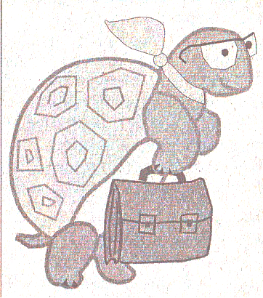****1 группа.***

**Подчеркни названия весенних месяцев:**

июнь, март, май, сентябрь, апрель.

**----------------------------------------------------------------------------**

*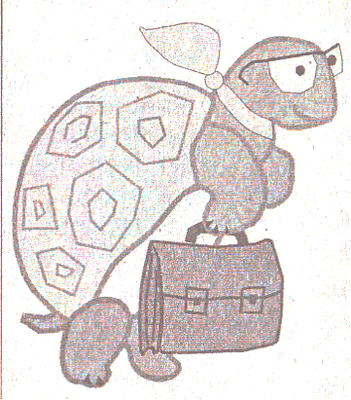****2 группа.***

**Расставь числа от 1 до 7, чтобы получилась правильная последовательность:**  
Суббота  
Понедельник  
Среда  
Воскресенье  
Вторник  
Пятница  
Четверг

**---------------------------------------------------------------------------**

**3 группа.**

**Зачеркни лишнее слово:**

осень, зима, весна, март, лето.

**-----------------------------------------------------------------------------**

**4 группа.**

**Какой месяц в году последний? Подчеркни.**

* Ноябрь, декабрь, апрель, январь.

**-----------------------------------------------------------------------------**

**5 группа.**

**Обведи нужную букву.**

* Лето приходит после …

а) зимы;

б) весны;

в) осени.

**-----------------------------------------------------------------------------**



**6 группа.**

Обведи нужную букву.

Глобус – это …

а) план;

б) модель Земли;

в) карта.